7、化学与生活密切相关．下列说法正确的是（ ）
A．PM2.5是指粒径不大于2.5μm的可吸入悬浮颗粒物
B．用浸泡过高锰酸钾溶液的硅藻土保鲜水果发生了加成反应
C．燃煤中加入CaO可以减少酸雨的形成及温室气体的排放
D．食盐中加有碘，用其配成的溶液遇淀粉变蓝
8、下列有关物质的分类，正确的是（ ）
A．烧碱、纯碱、熟石灰均属于碱
B．稀豆浆、FeCl₃溶液、牛奶均属于胶体
C．盐酸、BaSO₄、NH₃•H₂O均属于电解质
D．酒精、冰水混合物、液氨均属于纯净物
9、N_{A}为阿伏加德罗常数的值。下列说法不正确的是（ ）
- 5.6gFe在0.1molCl₂中充分燃烧，转移的电子数为0.2N_{A}
- 常温下，1L0.1mol/L的NH₄NO₃溶液中氮原子数为0.2N_{A}
- 50mL12mol•L⁻¹盐酸与足量MnO₂共热，转移的电子数为0.3N_{A}
- 0. 1mol H₂和0.1mol I₂于密闭容器中充分反应后，其分子总数为0.2N_{A}
10、下列有关方程式的书写，正确的是（ ）
A.NaHCO₃溶液呈碱性：HCO₃⁻+H₂OCO₃²⁻+H₃O⁺
B. 用Cu片作阳极电解饱和食盐水：
2Cl－＋2H₂O=====Cl₂↑＋H₂↑＋2OH－
C. FeBr₂溶液与过量的Cl₂反应：2Fe²⁺+2Br⁻+2Cl₂=2Fe³⁺+4Cl⁻+Br₂
D. 25℃，101kPa时，强酸与强碱的稀溶液发生中和反应的中和热为57.3kJ•mol⁻¹，表示中和热的热化学方程式为：
KOH（aq）+1/2H₂SO₄（aq）=1/2K₂SO₄（aq）+H₂O（1）；△H=-57.3kJ•mol⁻¹
11、下列实验操作正确，且能达到相应实验目的是（ ）
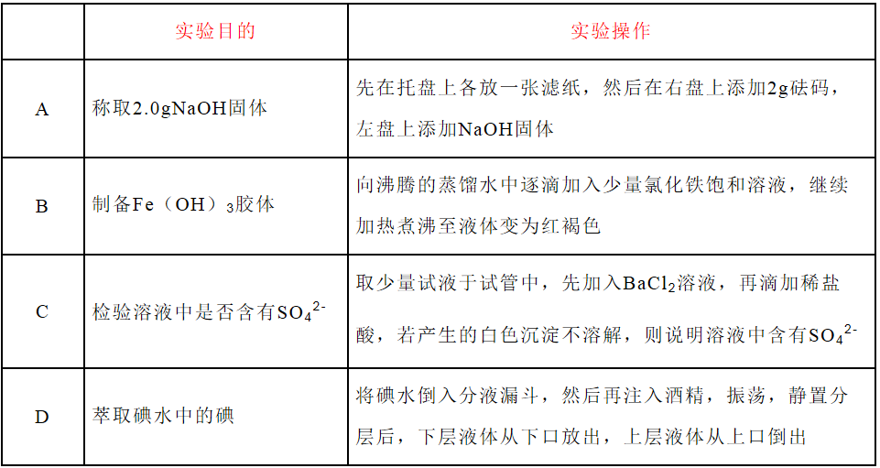
12、短周期元素W、X、Y和Z在周期表中的相对位置如表所示，这四种元素原子的最外电子数之和为21．下列关系正确的是（ ）
 |  | W | X
Y |  |  |  | Z
A．氢化物沸点：W＜Z
B．氧化物对应水化物的酸性：Y＞W
C．化合物熔点：Y₂X₃＜YZ₃
D．简单离子的半径：Y＜X
13、NH₃和NO₂在催化剂作用下反应：8NH₃＋6NO₂=7N₂＋12H₂O，若还原产物比氧化产物少0.1 mol，则下列判断正确的是( )
A．转移电子4.8N_{A}个
B．生成气体的体积42.56 L(标准状况)
C．还原剂比氧化剂多0.2 mol
D．被还原的氮原子是11.2 g
23、（17分）高锰酸钾是一种日常生活中的杀菌剂，又称“PP粉”，是一种紫黑色固体。
（1）取少量固体溶于水，得到 色溶液。
（2）实验室用高锰酸钾制取氧气时有如下操作步骤：①加热，②检查装置的气密性，③装药品，将试管固定在铁架台上④用排水法收集气体，⑤从水槽中取出导气管，⑥熄灭酒精灯．其中操作顺序正确的是（ ）
A．②③①④⑤⑥ B．①③②⑤④⑥
C．⑤③②①④⑥ D．③①②④⑥⑤
（3）实验室加热KClO₃制O₂时，加入适量的KMnO₄的作用是 。
（4）KMnO₄在酸性介质中的强氧化性广泛应用于化学实验中．某同学用KMnO₄测定实验室长期存放的Na₂SO₃固体的纯度．现准确称取6.3g Na₂SO₃固体样品，配成500mL溶液．取25.00mL上述溶液放入锥形瓶中，用0.01000mol/L 的酸性KMnO₄溶液进行滴定．
❶配平反应方程式并用单线桥标明电子转移方向和数目：
KMnO₄+ H₂SO₄+ Na₂SO₃= Na₂SO₄+ K₂SO₄+ MnSO₄+ H₂O．
❷配制500mLNa₂SO₃溶液时，必须用到的实验仪器有：烧杯、玻璃棒、托盘天平、药匙、胶头滴管和 。
❸滴定终点时现象为 。此时消耗标准溶液46.00mL，则样品中Na₂SO₃的质量分数为 。若滴定终点仰视读数，则Na₂SO₃的质量分数 （偏大、偏小、不影响）
（5）制备KMnO₄可以用电解法．用Pt作阳极，Fe作阴极，K₂MnO₄为电解液，阳极的电极反应式为 。
24、（13分）A、B、C、D为四种可溶性的盐，它们的阳离子分别可能是Ba²⁺、Ag⁺、Na⁺、Cu²⁺中的某一种，阴离子分别可能是NO₃⁻、SO₄²、Cl⁻、CO₃²⁻、中的一种．（离子在物质中不能重复出现）
①若把四种盐分别溶于盛有蒸馏水的四支试管中，只有C盐的溶液成蓝色；
②若向①的四支试管中分别加入盐酸，B盐的溶液有沉淀生成，D盐的溶液有无色无味的气体逸出．
根据①②实验事实可推断它们的化学式为：
（1）A
（2）向D的溶液中滴加少量盐酸的离子方程式： ，D的水溶液呈碱性的原因是（用离子方程式表示）： 。
（3）写出C与Ba(OH)₂溶液反应的离子方程式:
（4）用惰性电极电解足量的B溶液，若电极增重4.32g，则产生的气体在标况下的体积为 。电解的化学方程式为 。
25、（12分）随着环境问题的日益严重，垃圾的处理问题正日益被人们所重视．某垃圾处理厂对金属垃圾（主要成分是铁、铜、氧化铁、二氧化硅）处理及综合利用的部分工艺如图所示．请回答下列问题：
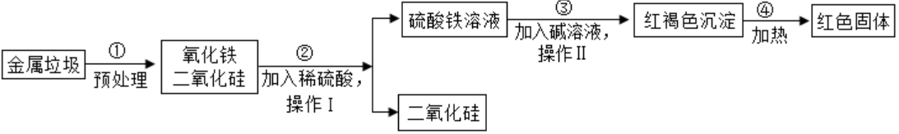
（1）I、II均含有 操作，此操作中玻璃棒的作用是搅拌、 。操作II完成后红褐色沉淀洗涤的具体操作为 。
（2）步骤③所发生的反应属于基本反应类型中的 。
（3）请写出步骤②、④所发生反应的化学方程式：
② ④ 。
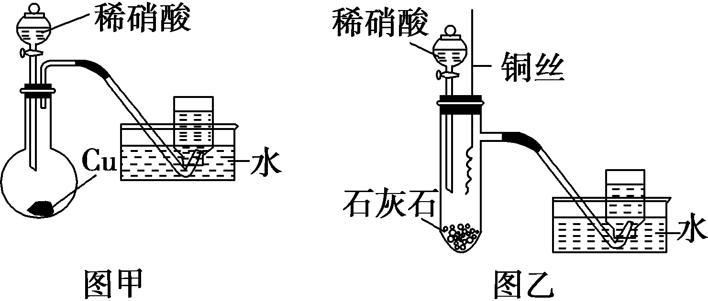
26、(16分)某研究性学习小组的同学为了探究NO的性质，进行了如下实验。
(1)甲同学设计了图甲装置进行实验，观察到集气瓶中收集到无色气体，由此确定铜和稀硝酸反应生成NO气体。甲同学的推断_______(填“正确”或“不正确”)，理由是______。
(2)乙同学不同意甲同学的推断，他观察到图甲装置圆底烧瓶中的气体不是无色。为此乙同学设计了图乙装置进行实验，步骤如下：
①在大试管中放入适量石灰石，加入过量稀硝酸；
②待石灰石反应完全，将铜丝浸入过量的稀硝酸中；
③一段时间后，观察到大试管中气体始终为无色，收集反应产生的气体；
④待集气瓶充满气体后从水槽中取出，敞口正放在桌面上，观察到瓶口气体颜色有变化，证明稀硝酸与铜反应生成NO。
步骤①的作用是____；步骤④瓶口气体的颜色变化是_______。
(3)当过量的铜与稀硝酸完全反应后，再加入20%的稀硫酸，铜片上又有气泡产生，稀硫酸的作用是________(填正确选项的编号)，反应的离子方程式为______________。
a．还原剂 b．氧化剂
c．酸化 d．提供热能
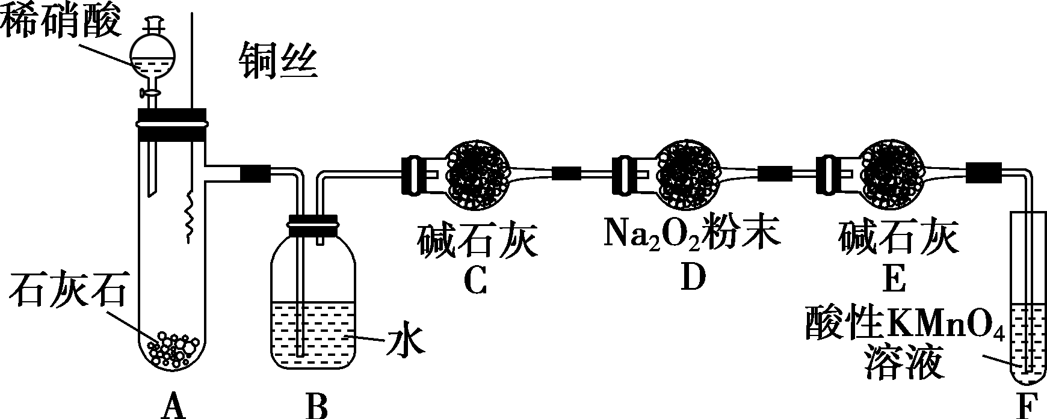
(4)某些资料认为NO不能与Na₂O₂反应。丙同学提出质疑，他认为NO易与O₂发生反应，应该更容易被Na₂O₂氧化。
查阅资料：
a．2NO＋Na₂O₂=2NaNO₂；
b．6NaNO₂＋3H₂SO₄(稀)=3Na₂SO₄＋2HNO₃＋4NO↑＋2H₂O；
c．酸性条件下，NO能被MnO氧化生成NO。
丙同学在乙同学的实验基础上，用下图所示装置探究NO与Na₂O₂的反应。
①C装置中碱石灰的作用是________；F装置中反应的离子方程式为_________________。
②充分反应后，检验D装置中是否发生反应2NO＋Na₂O₂=2NaNO₂的实验操作是_____________________________。
7-13、 A D C D B D C
23、
答案：（1）紫红色（2）A（3）生成MnO₂作催化剂
（4）❶2KMnO₄+3H₂SO₄+5Na₂SO₃=5Na₂SO₄+K₂SO₄+2MnSO₄+3H₂O
❷500 mL容量瓶
❸滴加最后一滴标准液时，溶液由无色变为紫红色，且半分钟不褪色。46%、偏大
（5）MnO₄²⁻-e⁻═MnO₄⁻
24、
答案：（1）BaCl₂（2）CO₃²⁻+H⁺=HCO₃⁻、CO₃²⁻+H₂O⇌HCO₃⁻+OH⁻
（3）Cu²⁺+SO₄²⁻+Ba²⁺+2OH⁻=Cu(OH)₂↓+BaSO₄↓
（4）0.224L、4AgNO₃＋2H₂O=====4Ag＋O₂↑＋4HNO₃
25、
答案：（1）过滤；引流；沿玻璃棒向漏斗中注入蒸馏水至浸没沉淀，待蒸馏水流尽后，重复操作2-3次。（2）复分解反应；
（3）②Fe₂O₃+3H₂SO₄=Fe₂（SO₄）₃+3H₂O ④2Fe(OH)₃=Fe₂O₃+3H₂O
26、答案：(1)不正确 NO₂能与水反应生成NO，无论铜与稀硝酸反应生成的是NO还是NO₂，集气瓶中收集到的气体都是NO
(2)排尽装置内的空气 无色变成红棕色
(3)c 3Cu＋2NO＋8H＋=3Cu^{2＋}＋2NO↑＋4H₂O
(4)①吸收CO₂和水蒸气 5NO＋3MnO＋4H＋=5NO＋3Mn^{2＋}＋2H₂O ②取D装置中固体少许于试管中，加入稀硫酸，若产生无色气体，且遇到空气变红棕色，则2NO＋Na₂O₂=2NaNO₂发生，若气体不变色，则该反应未发生(答案合理即可)

